|  |
| --- |
| Manual del Usuario |
| G:\Ing del software II\constructor\img\logo-fav.png |
|  |

**Autores: Jaime Villegas**

**José Alarcón**





<http://todomkting.com/proyectomas/>

[**proyectomas.info@gmail.com**](mailto:proyectomas.info@gmail.com?subject=Información)

**Proyecto A+** es un software constructor de horarios desarrollado en entorno web, **Proyecto A+** ha sido desarrollado en base a la necesidad de las escuelas e institutos de educación que necesitan de un sistema para agilizar la creación de horarios basados en el pensum educativo de la escuela o institución educativa. A través de **Proyecto A+,** se logra mejorar el tiempo de planificación de horarios para los docentes, en cuanto a la gestión de horas, aulas, grados y secciones.

Contenido

1. INTRODUCCION 3

2. ¿CÓMO UTILIZAR ESTE MANUAL? 3

3. ¿CÓMO ACCEDER A Proyecto A+? 4

4. USUARIO ADMINISTRADOR 5

4.1 MENU PRINCIPAL 6

4.2 HORARIOS 6

4.2.1 CONSTRUIR 7

4.2.2 VER LISTA 10

4.3 MATERIAS 11

4.3.1 VER LISTA DE MATERIAS 12

4.3.2 REGISTRAR MATERIA 17

4.4 USUARIOS 18

4.4.1 VER LISTA DE USUARIOS 19

4.4.2 REGISTRAR USUARIOS 23

4.5 AULAS 24

4.5 GENERAL 28

4.5.1 AJUSTES DE LA ESCUELA 28

4.5.2 AYUDA Y DOCUMENTACION 29

5. USUARIO DOCENTE 30

# INTRODUCCION

Este manual permite facilitar el aprendizaje del software constructor de horarios **Proyecto A+,** a lo largo del mismo se le explicarán los destalles para el correcto uso del constructor de horarios **Proyecto A+**.

Si desea conocer más a fondo las utilidades del software, adquirir más información puede solicitarla enviado un mensaje al correo electrónico: [**proyectomas.info@gmail.com**](mailto:proyectomas.info@gmail.com?subject=Información)

# ¿CÓMO UTILIZAR ESTE MANUAL?

**Proyecto A+** es un sistema planificado para dos tipos de usuarios: Un administrador, capaz de gestionar los datos de la escuela donde se crearán los horarios, así mismo crear y modificar los horarios; el siguiente tipo de usuario son los docentes, con la posibilidad de poder consultar sus horarios desarrollados a partir del sistema.

Tomando en cuenta esta clasificación el manual se separa en estas dos partes, la primera explicando el rol y las tares que el administrador debe realizar y luego explicando el uso que el docente puede dar al software.

# ¿CÓMO ACCEDER A Proyecto A+?

Tras haber solicitadoSeleccione su navegador de preferencia, acceda a www.proyectoaplus.com, ingrese los datos de usuario y contraseña y dele click al botón “Ingresar”. Si es un usuario administrador podrá visualizar todas las opciones disponibles para el mismo, de lo contrario solo se mostraran las opciones disponibles para un usuario docente.

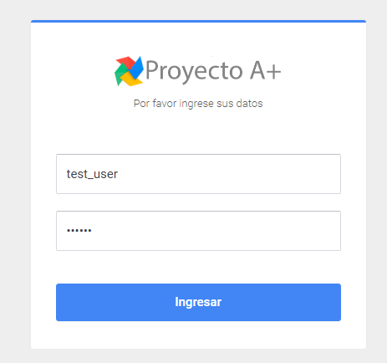

# USUARIO ADMINISTRADOR

Una vez ingresado al sistema se mostrará pantalla principal que contiene una vista general de la información que le compete al administrador, por ejemplo los docentes que han sido registrados, los años escolares y sus secciones indicando cuáles posee un horario o si está completado o marcado como incompleto.

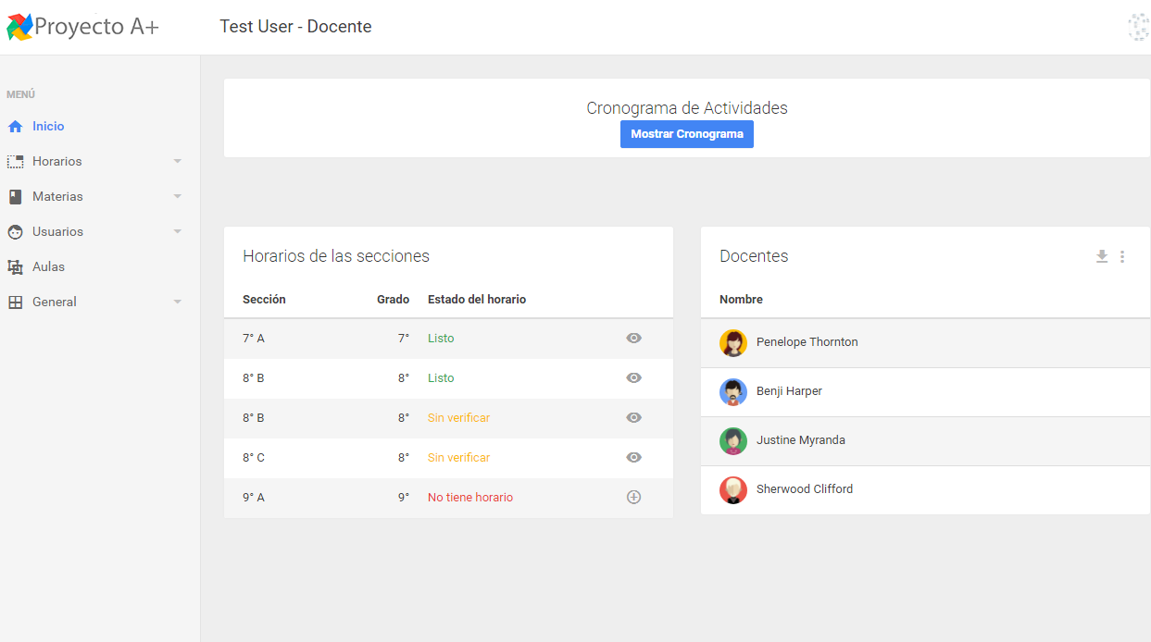

## 4.1 MENU PRINCIPAL

A través de este menú se puede acceder a las distintas funcionalidades ubicadas en módulos que tiene Proyecto A+, este menú es una barra de navegación ubicada en la parte lateral izquierda del entorno web de Proyecto A+.

### 4.2 HORARIOS

En este módulo se especifican las siguientes funciones que son: construir, modificar, y ver la lista de horarios ya desarrollados e ingresados al sistema web de Proyecto A+.

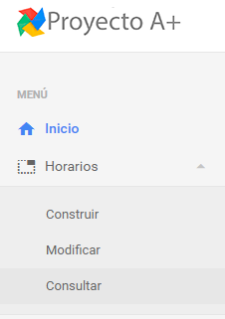

### 4.2.1 CONSTRUIR

En esta funcionalidad del módulo “Horarios” se pueden construir los horarios ingresando datos como: Grado, Sección, Materia, Docente, Aula, Hora de inicio y hora de culminación.

En la imagen siguiente, se puede visualizar una vista general del constructor mostrando una serie de selectores disponibles para los datos a ingresar para la elaboración del horario a construir, el cual podrá ser visualizado en una tabla seguidamente.

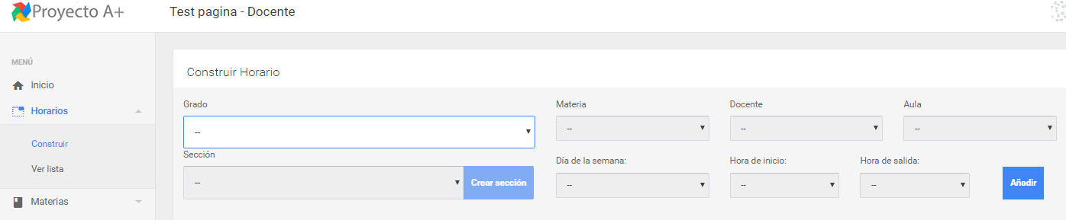

En la elaboración del horario, debe ser ingresado un grado, al ingresar el grado se le habilitara el selector de la sección a elegir, una vez hecho esto le saldrá la siguiente ventana emergente

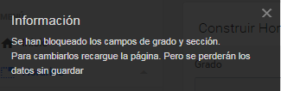

Seguidamente se deben llenar los demas selectores que se acaban de habilitar

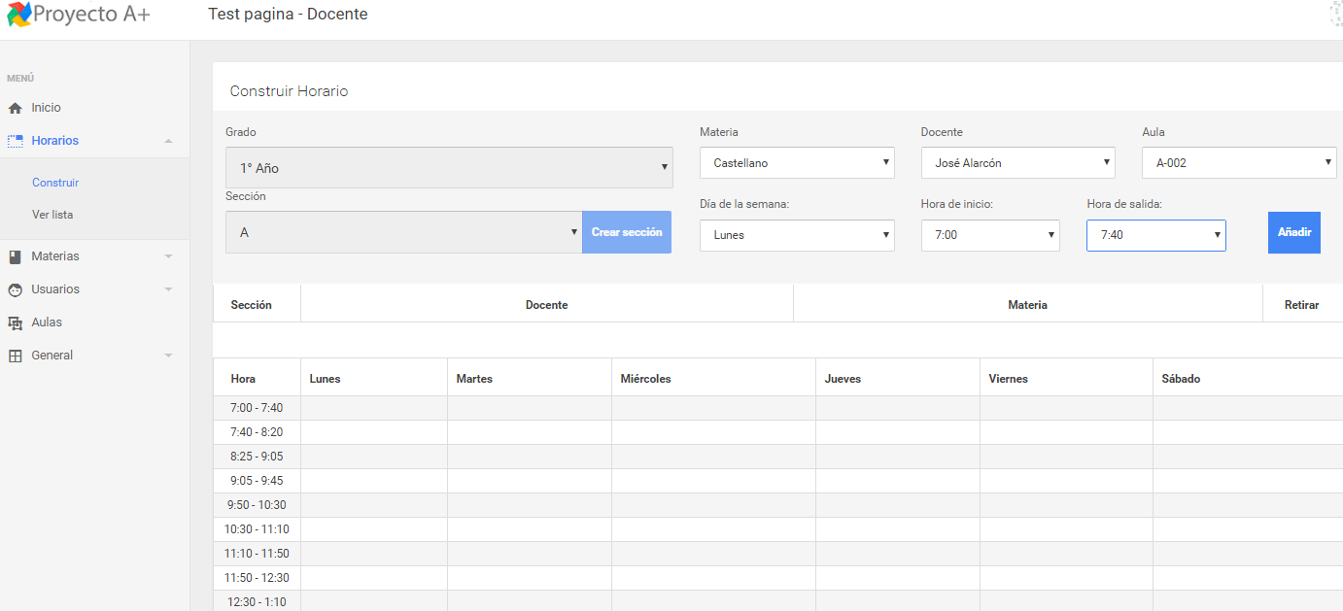

Y una vez hecho esto presionar el botón “Añadir” el cual mandara los datos de los selectores, la materia con su respectivo docente, aula, día de la semana y las horas que estarán ocupadas por dicha materia con su docente en ese día

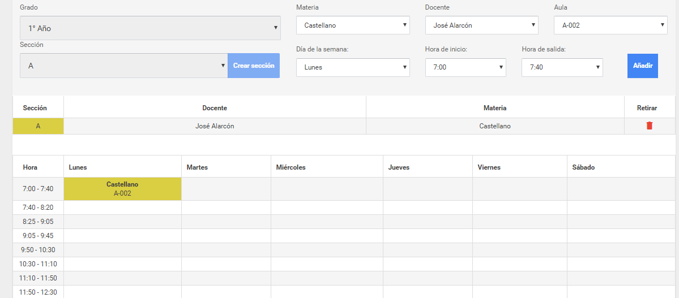

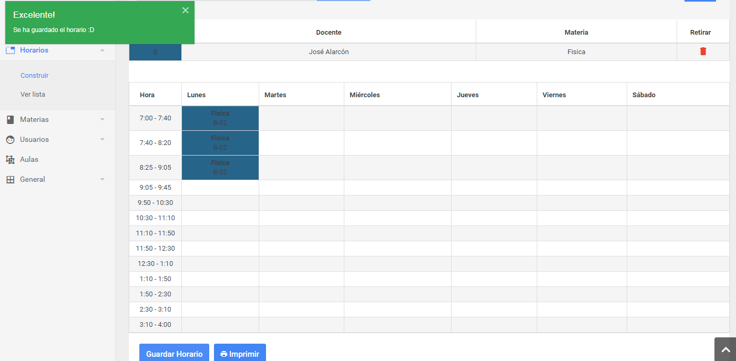Una vez realizada la visualización del horario, y estar conforme con el mismo, este debe ser guardado al sistema mediante el botón “Guardar Horario” y saldrá la siguiente ventana emergente indicando que ya el horario se ha guardado.

Y si se desea, este mismo puede ser impreso mediante el botón “Imprimir”.

### 4.2.2 VER LISTA

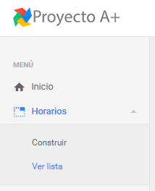

Nos permite visualizar una lista de horarios que ya estén realizados y almacenados en el sistema. Como se puede apreciar en la siguiente imagen

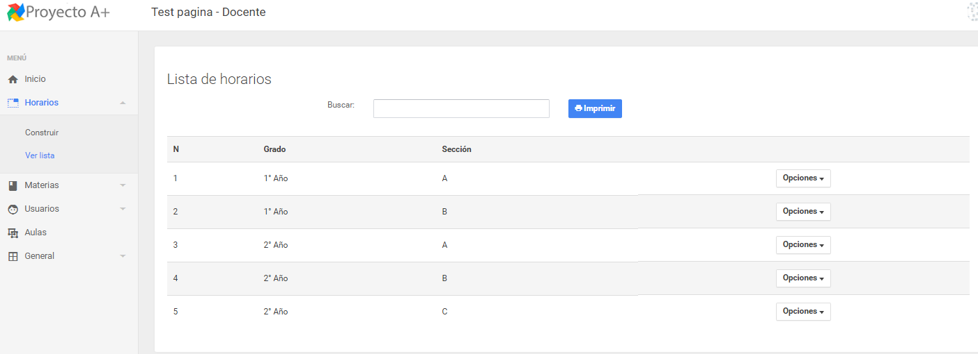

Seguidamente, tenemos ciertas opciones disponibles para los horarios registrados en el sistema, entre esas opciones están: Ver detalles, Modificar y por ultimo eliminar el horario del registro.

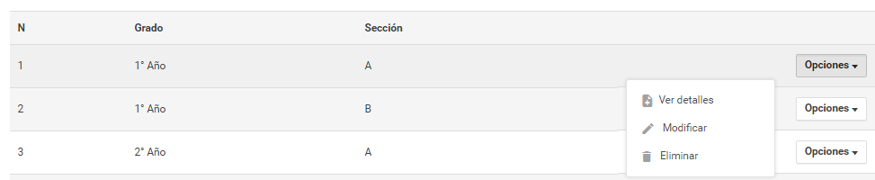

A través de esta función, se puede modificar un horario efectuándole un cambio en su estructura en cuanto al grado, sección, materia, docente, aula y horas

## 4.3 MATERIAS

En este módulo del software Proyecto A+, se pueden registrar las materias al sistema, y visualizar la lista de materias ingresadas.

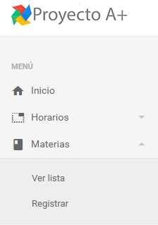

### 4.3.1 VER LISTA DE MATERIAS

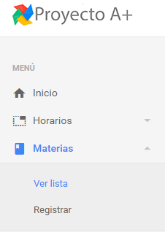

Una vez pulsada la función “ver lista”, se visualizara una lista de materias ya registradas en el sistema.

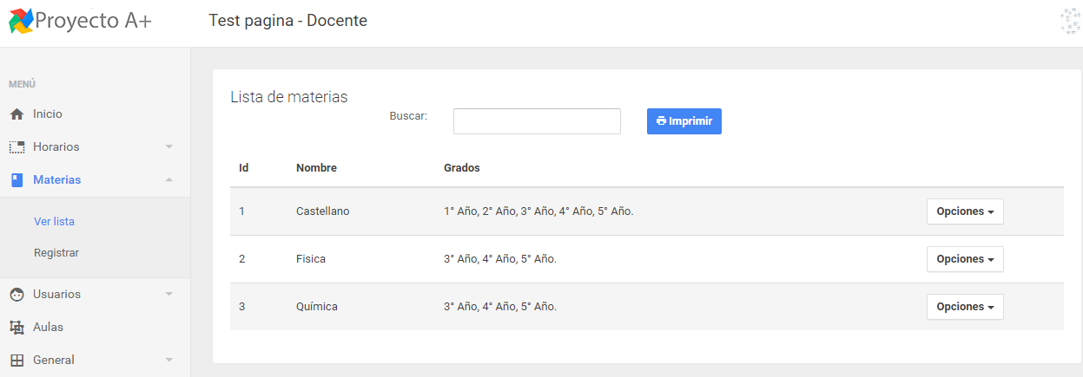

Se pueden ver ciertas opciones disponibles para cada materia que ya este ingresada en la lista, pulsando el botón “Opciones” se mostraran las siguientes opciones.

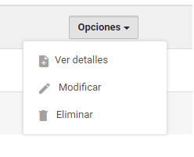

Al pulsar “Ver detalles” se mostraran los detalles de la materia seleccionada, su descripción, grado y profesores de la materia. Pudiendo así también, imprimir estos detalles.

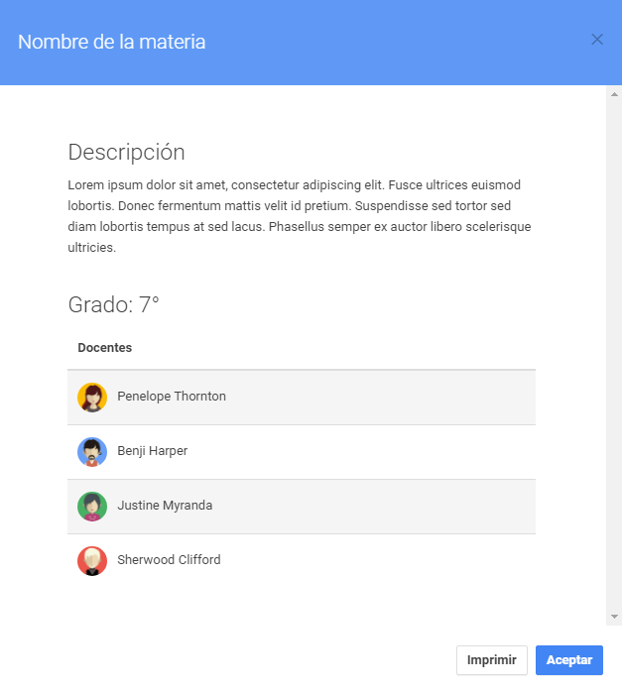

Al pulsar “Modificar” se mostraran los detalles de la materia seleccionada que van a ser modificados.

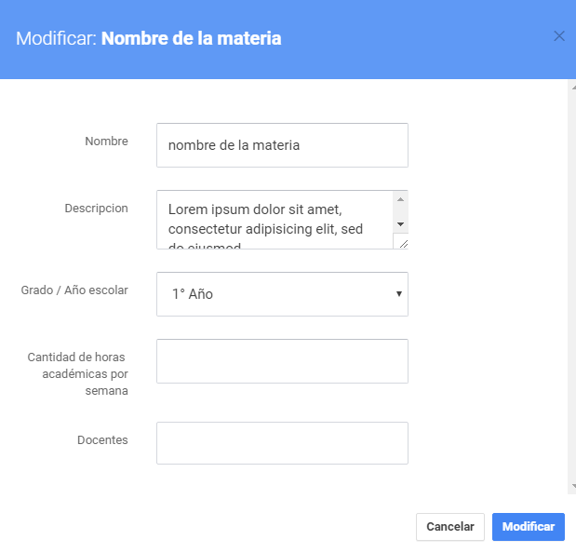

Una vez tener ya los datos a ser modificados listos, pulsar el botón “Modificar”.

Y por último, tenemos la opción “Eliminar”

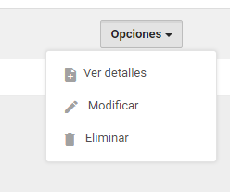

Se mostrara la siguiente ventana

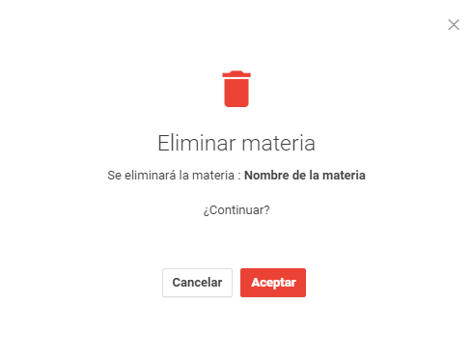

Al estar de acuerdo con eliminar la materia, pulsar el botón “Aceptar”. Siguiente a esto, ya no se mostrara en la lista la materia que fue eliminada.

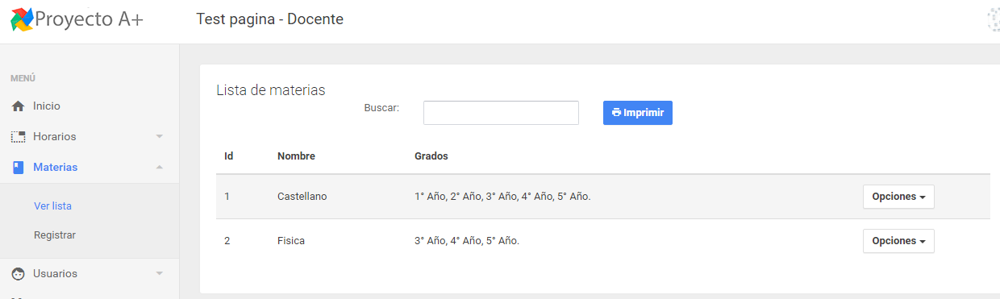

### 4.3.2 REGISTRAR MATERIA

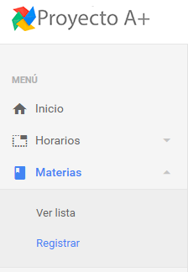

Una vez pulsada esta función, se mostraran una serie de campos los cuales son: Nombre de la materia, los años escolares disponibles y sus respectivas cantidades de horas, y por último los docentes que darán clases en esta materia.

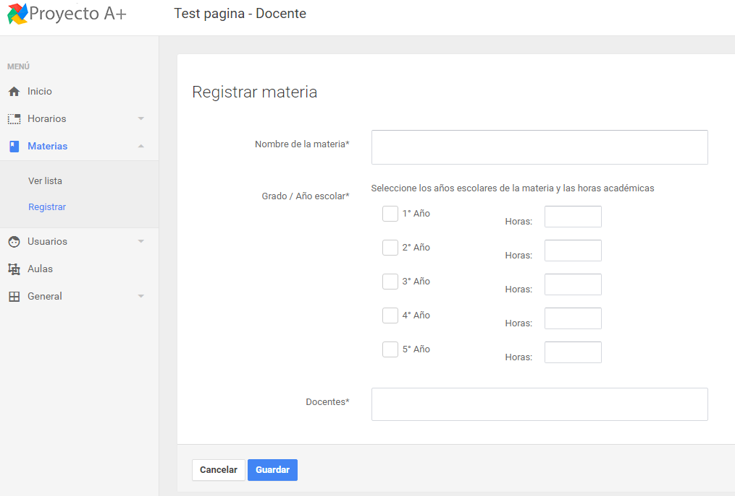

Una vez ingresado los datos y estén válidos, presionar click en el botón “Guardar” y aparecerá la siguiente ventana emergente.

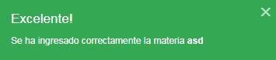

## 4.4 USUARIOS

En este módulo del software Proyecto A+, se pueden registrar los usuarios al sistema, y visualizar la lista de usuarios registrados.

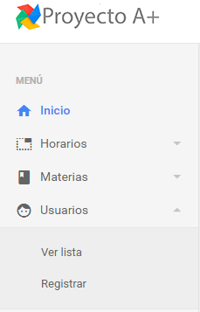

### 4.4.1 VER LISTA DE USUARIOS

En esta función del módulo “Usuarios”, se puede visualizar una lista de los usuarios registrados en el sistema, mostrando datos como: Nombre y apellido, usuario, perfil y correo.

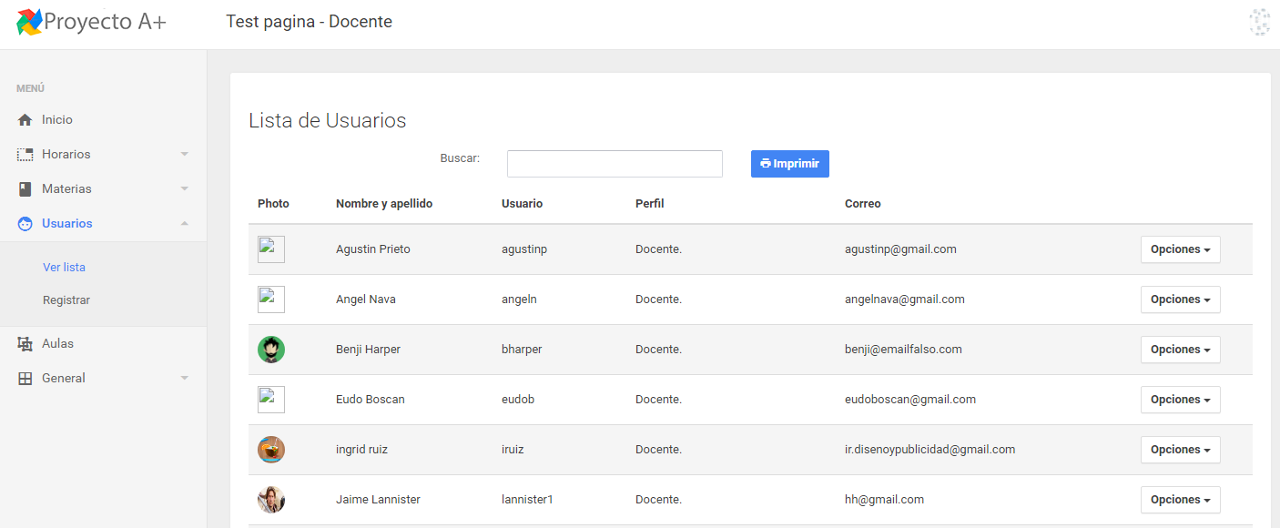

Seguidamente, se tienen ciertas opciones disponibles para cada usuario registrado en el sistema, opciones que se pueden visualizar en la siguiente imagen

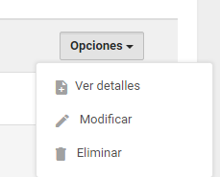

Al pulsar la opción “Ver detalles” se pueden apreciar los datos del usuario al cual se desea ver sus datos a detalle

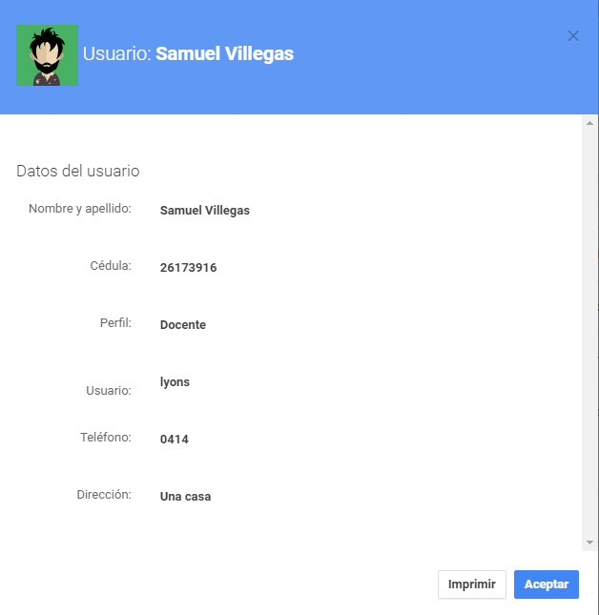

Otra opción que se puede apreciar es la de “Modificar” que nos permite realizar cambios en los datos de un usuario en específico.

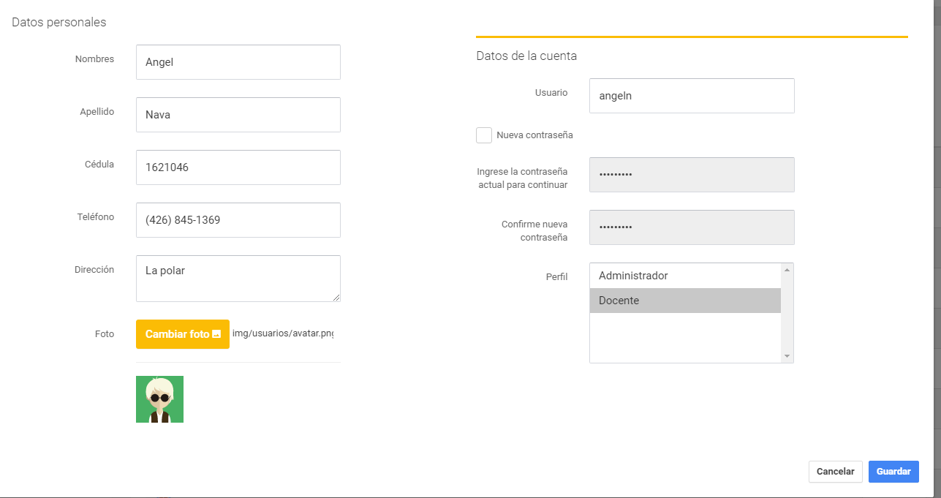

Y por último la opción de eliminar al usuario del registro de usuarios.

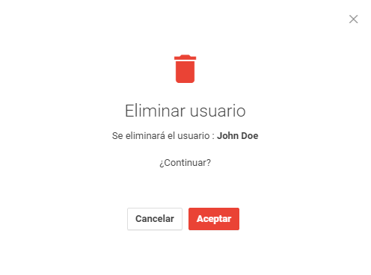

### 4.4.2 REGISTRAR USUARIOS

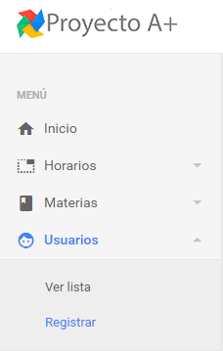

Nos permite registrar un usuario al sistema, deben ingresarse datos relevantes tales como nombre, apellido, cedula, teléfono, correo electrónico, dirección y una foto que se utilizara como avatar de usuario. Seguidamente datos de la cuenta tales como usuario, contraseña provisional y el perfil que tendrá el usuario en el sistema, bien sea un perfil Docente, o un perfil Administrador.

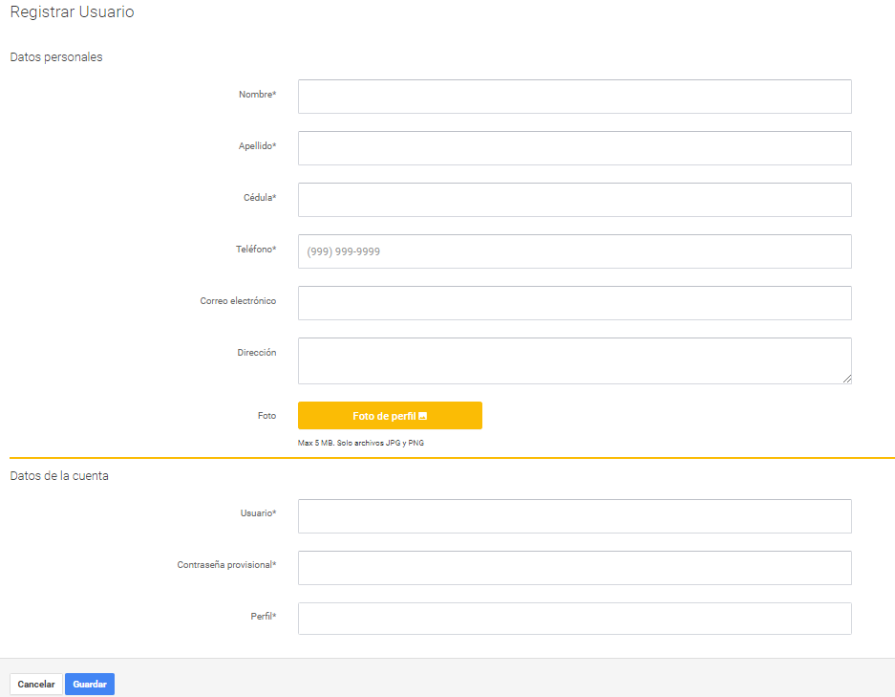

## 4.5 AULAS

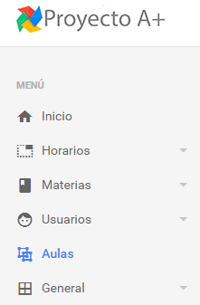

En esta sección del sistema, tenemos la posibilidad de ver una lista de aulas registradas en el sistema web de Proyecto A+, las cuales están definidas por un id, nombre, capacidad y tipo de aula.

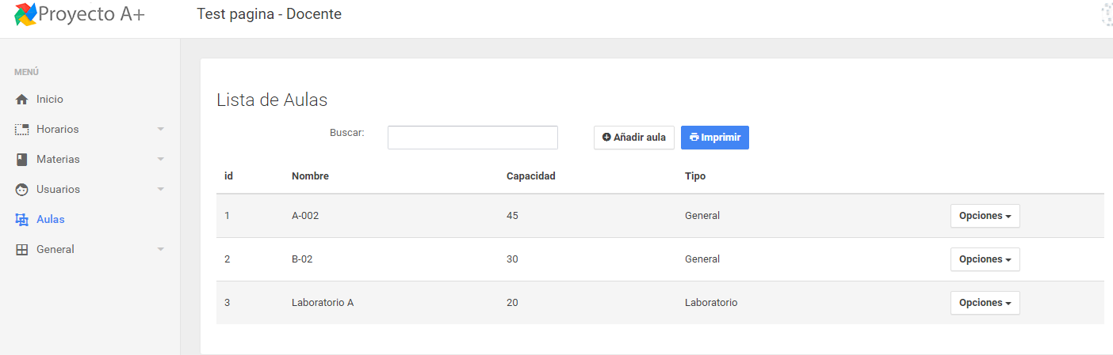

Adicional a esto, podemos añadir una nueva aula al sistema pulsando el botón “Añadir aula” para agregar un aula al registro de aulas disponibles en el sistema.

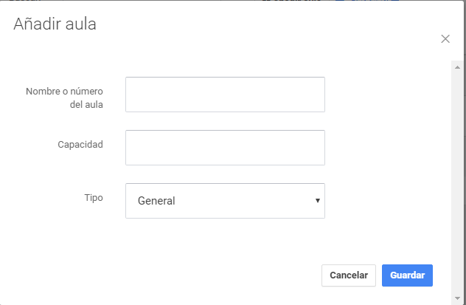

Cada aula tienen dos opciones, la de modificar los datos del aula, y la de eliminar el aula seleccionada que ya este registrada en el sistema

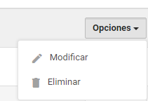

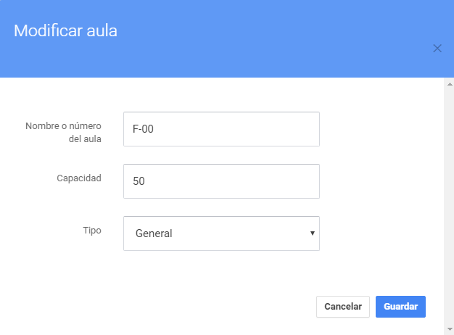



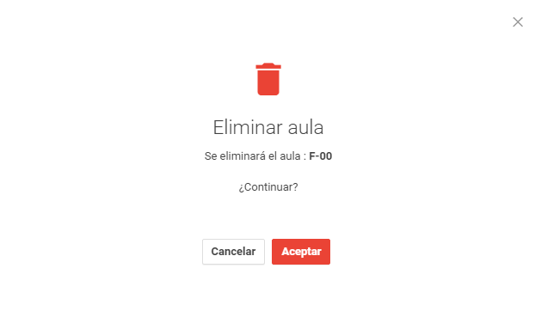

## 4.5 GENERAL

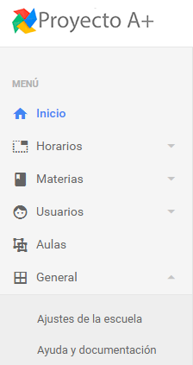

En esta sección de Proyecto A+, tenemos los ajustes generales de la escuela, datos de la escuela que deben ser ingresados y registrados, ya que Proyecto A+ está orientado a ser un constructor de horarios adaptado a las necesidades de cada escuela de educación media o diversificada. Adicional a esto, tenemos ayuda y documentación con todo lo referente al uso del software en entorno web “Proyecto A+”.

### 4.5.1 AJUSTES DE LA ESCUELA

En esta sección del módulo “General”, se ingresan los datos relevantes de la escuela a la cual se le ha facilitado el software Proyecto A+.

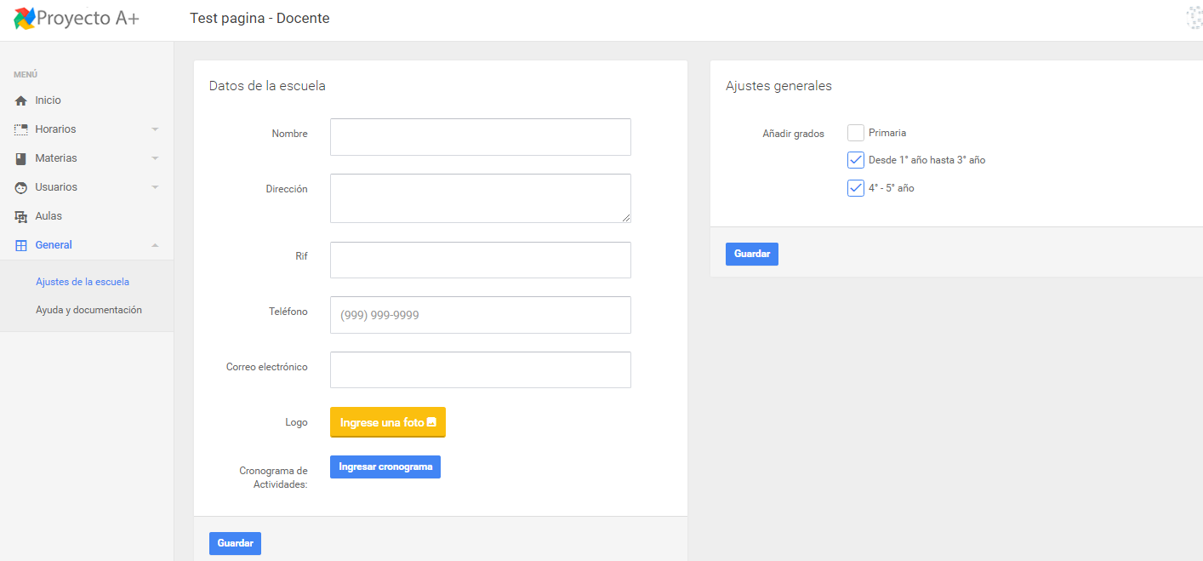

### 4.5.2 AYUDA Y DOCUMENTACION

En esta sección del módulo “General”, tenemos información de interés sobre Proyecto A+, tenemos disponibles los manuales de usuario y sistema para cualquier tipo de consulta que tenga el usuario sobre el Proyecto A+, adicionalmente se tiene los datos de contacto con los desarrolladores para cualquier tipo de consulta o queja que desee proporcionar.

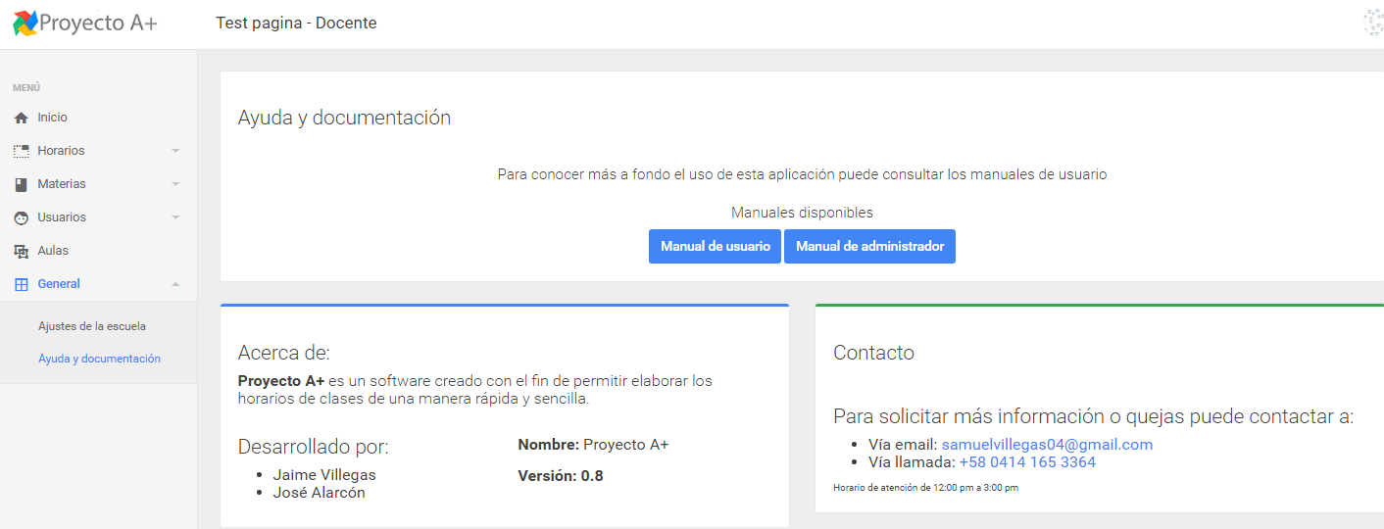

# 5. USUARIO DOCENTE